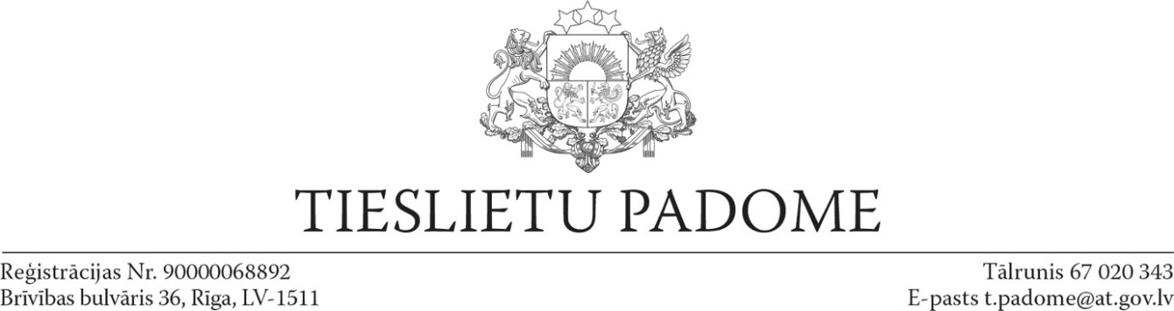

Rīgā

2021. gada 29. oktobrī

Viedoklis

par tiesu sistēmas un tai piederīgo amatpersonu darba pienākumu veikšanu ārkārtējās situācijas laikā

Ar Ministru kabineta 2021. gada 9. oktobra rīkojumu Nr. 720 „Par ārkārtējās situācijas izsludināšanu” (turpmāk – Rīkojums) valstī ir izsludināta ārkārtējā situācija. Rīkojuma mērķis ir noteikt tādu tiesisko kārtību, lai apturētu straujo Covid-19 infekcijas izplatību un veselības nozares pārslodzi un mazinātu novēršamo mirstību, vienlaikus nodrošinot svarīgu valsts funkciju un pakalpojumu nepārtrauktību.

Sabiedrībā notiek plašas diskusijas par Rīkojuma 5.3. punkta regulējuma saturu, kas attiecībā uz valsts un pašvaldību institūciju darbinieku un amatpersonu darba pienākumu pildīšanu izvirza noteiktu prasību – Covid-19 vakcinācijas vai pārslimošanas sertifikāta uzrādīšanu, kā arī par minētā punkta piemērošanu visiem valsts varas orgāniem.

Tiesu varas konstitucionālā funkcija ir tiesas spriešana un strīdu izšķiršana. Tiesu varas uzdevums ir gādāt par to, lai, spriežot tiesu, tiktu nodrošināta vispārējo tiesību principu, citu Satversmes normu, Latvijai saistošo starptautisko līgumu, likumu un citu tiesību aktu īstenošana, kā arī tiktu aizsargātas cilvēka tiesības un brīvības (*sal. sk. Satversmes tiesas 2007. gada 18. oktobra sprieduma lietā Nr. 2007-03-01 26. punktu*). Lai tiesu vara varētu īstenot šo funkciju, demokrātiskā tiesiskā valstī pastāv tiesnešu neatkarības garantija, kas ir pamats tiesiskuma īstenošanai un cilvēktiesību aizsardzībai (*sk. Satversmes tiesas 2010. gada 18. janvāra sprieduma lietā Nr. 2009-11-01 7. punktu*).

Tiesneši ir neatkarīgi, padoti vienīgi likumam un savu viedokli par tiesību jautājumiem, tostarp par tiesību normu saturu, to piemērošanu un atbildības noteikšanu par personu prettiesisku rīcību pauž noteiktā procesuālā veidā un formā, izspriežot konkrētu lietu un taisot tajā spriedumu. Tā kā šobrīd Rīkojumā ietvertā regulējuma saturs un piemērošana, kā arī tā atbilstība augstāka juridiskā spēka tiesību normām nav tiesas spriešanas priekšmets, tiesneši un Tieslietu padome atturas no viedokļa publiskas paušanas par šiem tiesību jautājumiem. Pretēja rīcība var radīt priekšnoteikumus šaubām par tiesas objektivitāti un neatkarību brīdī, kad tiesai var nākties attiecīgās lietas izspriest pēc būtības.

Tieslietu padomes izveidošanas mērķis ir līdzsvarot attiecības starp izpildvaru, tiesu varu un likumdevēja varu, nosakot tai nozīmīgu lomu jautājumos, kas skar tiesu sistēmu. Tādējādi Tieslietu padomes uzdevums ir stiprināt tiesu varas neatkarību un pārstāvēt tiesu varu dialogā ar likumdošanas un izpildvaru, kā arī stiprināt sabiedrības uzticēšanos tiesu varai. Tiesu varas konstitucionālo leģitimitāti apliecina sabiedrības uzticēšanās tiesu varai un cieņa pret to. Tāpēc Tieslietu padomes pienākums ir paust viedokli par tiesas spriešanas funkcijas īstenošanu ārkārtējās situācijas laikā un vispārīgi skaidrot sabiedrībai tiesnešu, tiesu darbinieku un tiesu sistēmai piederīgo personu darba pienākumu veikšanas nosacījumus pēc šā gada 15. novembra.

Tiesas spriešana kā konstitucionāla funkcija nav ierobežojama arī ārkārtējās situācijas laikā. Tas izriet no varas dalīšanas principa, kas ir jānodrošina visos apstākļos, tostarp ārkārtējā situācijā.

Šobrīd, kamēr tiesas konkrētu lietu ietvaros nav veikušas Rīkojuma un tajā ietvertā regulējuma tiesiskuma kontroli, vadoties no Rīkojuma tiesiskā pamata un pieņemšanas mērķa, no attiecīgā noteikuma gramatiskās uzbūves ir redzams, ka tas ir attiecināts uz visiem valsts konstitucionālajiem orgāniem, kas atbilstoši Satversmei veic valsts funkcijas. Tiesas spriešana ir viena no valsts funkcijām, kuras rezultātā neatkarīgā institūcijā – tiesā, noteiktā tiesvedības procesā tiek izšķirts pušu jeb tiesību subjektu strīds par tiesībām. Līdz ar to Rīkojuma 5.3. punktā ir ietverta prasība, kas uzliek pienākumu ikvienai valsts vai pašvaldības institūcijas amatpersonai, tostarp tiesnešiem, tiesu darbiniekiem un tiesu sistēmai piederīgām personām, darba pienākumu veikšanai no šā gada 15. novembra uzrādīt Covid-19 vakcinācijas vai pārslimošanas sertifikātu. Šāda prasība ir uzskatāma par tiesisku un spēkā esošu, kamēr tā nezaudē spēku kādā no likumā noteiktajiem veidiem. To apliecina fakts, ka tiesu sistēmā un tai piederīgo amatpersonu vidū šobrīd ir vakcinējušies, uzsākuši vakcināciju vai pārslimojuši virs 95 procentiem.

Vienlaikus Tieslietu padome norāda, ka tiesnešu, tiesu darbinieku un tiesu sistēmai piederīgo amatpersonu atbildība par noteiktā pienākuma neizpildi ir risināma atbilstoši attiecīgās jomas normatīvajam regulējumam. Darbinieku neatbilstība amata pienākumu veikšanai un atstādināšana ir izvērtējama Darba likuma ietvaros. Prokuroru un brīvo juridisko profesiju – zvērinātu notāru un zvērinātu tiesu izpildītāju – atbildība par noteiktā pienākuma neizpildi ir izvērtējama attiecīgo profesiju regulējošo normatīvo aktu ietvaros.

Savukārt tiesneša amatu, tam izvirzāmās prasības, atbrīvošanu vai atstādināšanu no amata regulē Satversme un likums „Par tiesu varu”. Ja tiesnesis pēc šā gada 15. novembra nevar uzrādīt Covid-19 vakcinācijas vai pārslimošanas sertifikātu, var iestāties tikai tādas tiesiskās sekas, kas paredzētas Satversmē un likumā „Par tiesu varu”.

Atbilstoši likumā „Par tiesu varu” noteiktajam zvērināti advokāti ir tiesu sistēmai piederīgas personas. Valsts advokātiem ir deleģējusi ekskluzīvu funkciju attiecībā uz personu aizstāvību un atsevišķos gadījumos arī pārstāvību civillietās. Līdz ar to advokatūra ir tiesiskas valsts justīcijas neatņemama sastāvdaļa, un advokātiem ir saistoša tā kārtība un noteikumi, kas valstī ir paredzēti attiecībā uz justīcijas darbību.

Katrs gadījums, kad personas nevarēs uzrādīt Covid-19 vakcinācijas vai pārslimošanas sertifikātu, tiks izvērtēts individuāli atbilstoši attiecīgās nozares normatīvajam regulējumam, kas regulē amatpersonu disciplināro atbildību.

Tieslietu padomes priekšsēdētājs A. Strupišs

*Dokuments parakstīts elektroniski ar drošu elektronisko parakstu un satur laika zīmogu*